

**МИНОБРНАУКИ РОССИИ**

**федеральное государственное бюджетное образовательное учреждение**

**высшего образования**

**«Московский государственный технологический университет «СТАНКИН»**

**(ФГБОУ ВО «МГТУ «СТАНКИН»)**

|  |  |
| --- | --- |
| **Институт**  **информационных**  **технологий** | **Кафедра**  **информационных систем** |

**Основная образовательная программа 09.03.02  
«Информационные системы и технологии»**

**Отчет по дисциплине «Информатика»**

**по лабораторной работе № 4**

**по теме: «Работа с таблицами в среде OpenOffice.org. Моделирование физического процесса»**

|  |  |
| --- | --- |
| Студент  группы ИДБ-22-06 | Мустафаева П.М. |
|  |  |
| Преподаватель | Саркисова И.О. |

**ОГЛАВЛЕНИЕ**

**ХОД РАБОТЫ 3**

**ЧАСТЬ 1. НАСТРОЙКА СИСТЕМЫ. 3**

**ЧАСТЬ 2. 5**

**ВЫВОД 12**

# ХОД РАБОТЫ

## ЧАСТЬ 1. НАСТРОЙКА СИСТЕМЫ.

**ПУНКТ 1**

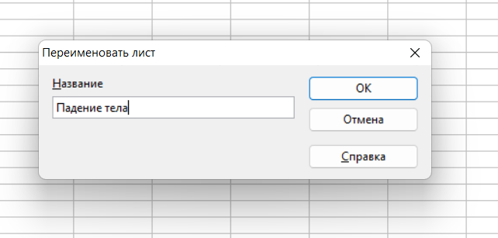

Рис. 1

**ПУНКТ 2**

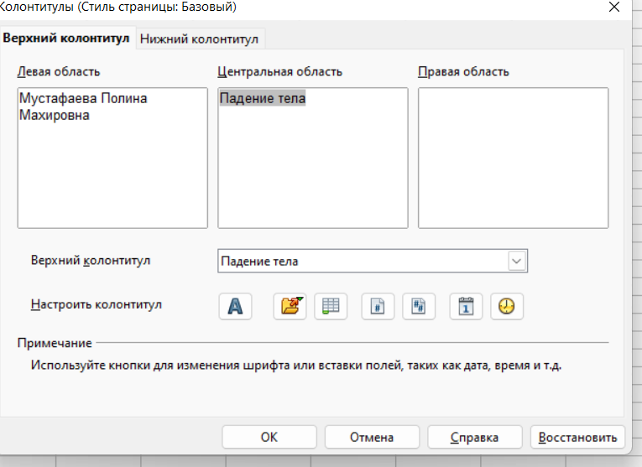

Рис. 2.1

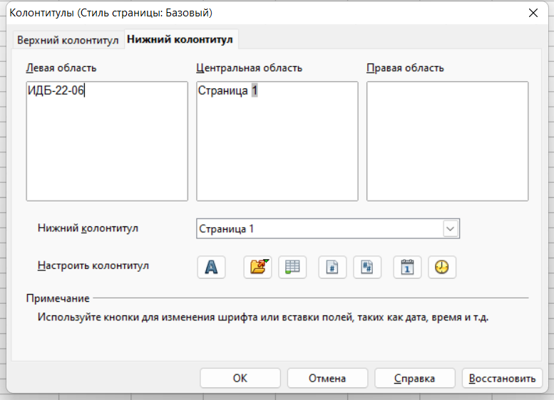

Рис. 2.2

**ПУНКТ 3**

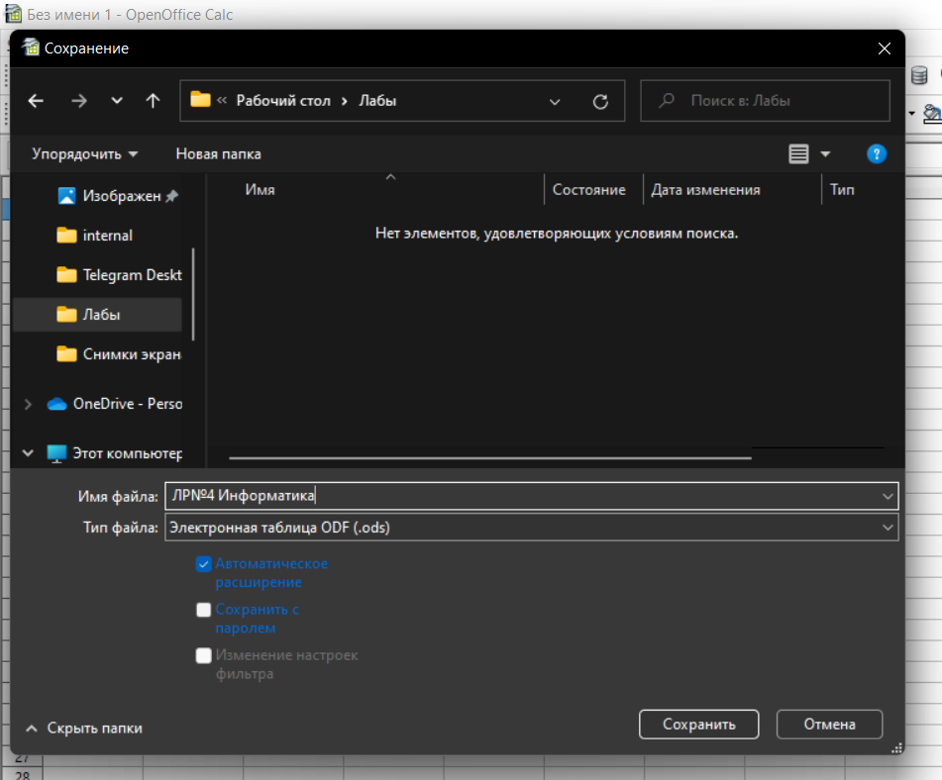

Рис. 3

## ЧАСТЬ 2.

**ПУНКТ 4**

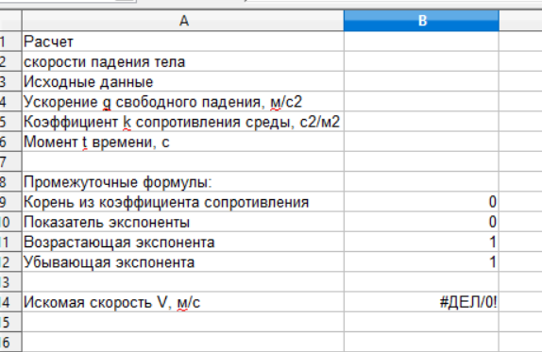

Рис. 4.1

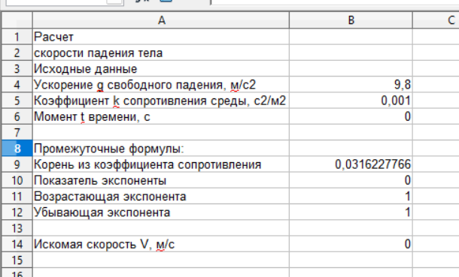

Рис. 4.2

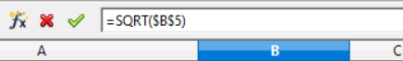

Рис. 4.3



Рис. 4.4

**ПУНКТ 5**



Рис. 5

**ПУНКТ 6**

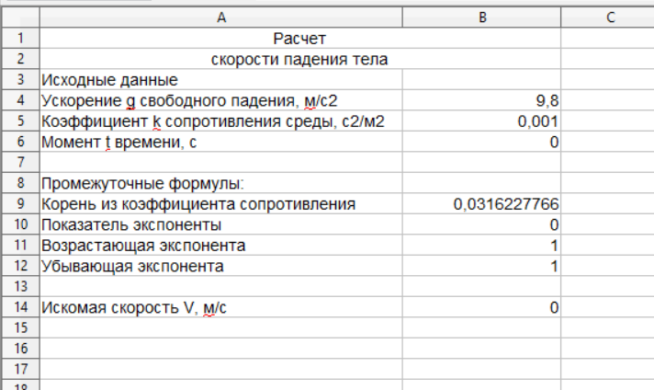

Рис. 6.1

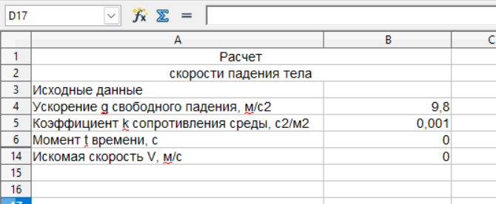

Рис. 6.2

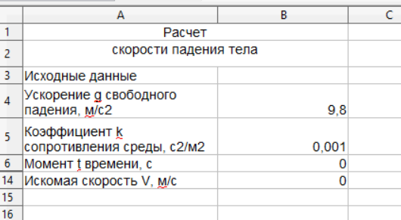

Рис. 6.3

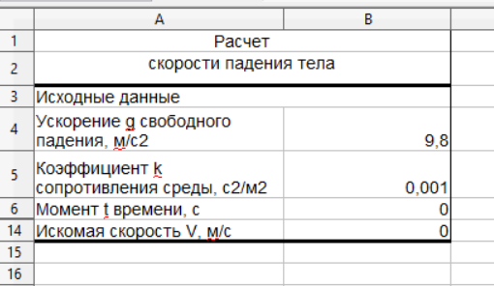

Рис. 6.4

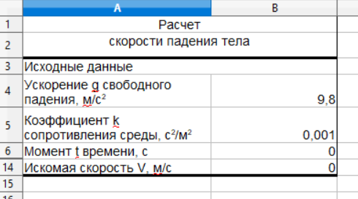

Рис. 6.5

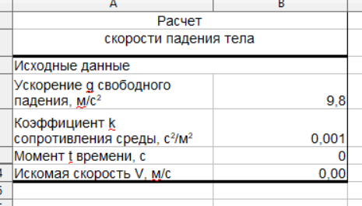

Рис. 6.6

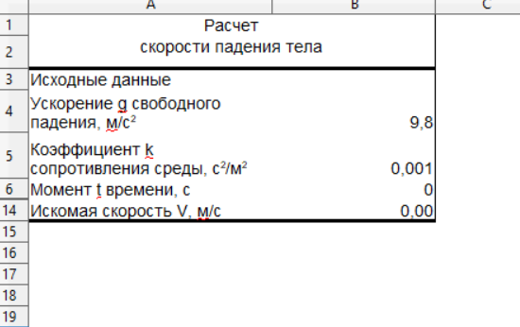

Рис. 6.7

**ПУНКТ 7**

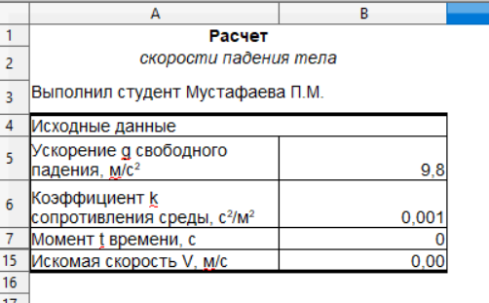

Рис. 7

**ПУНКТ 8**

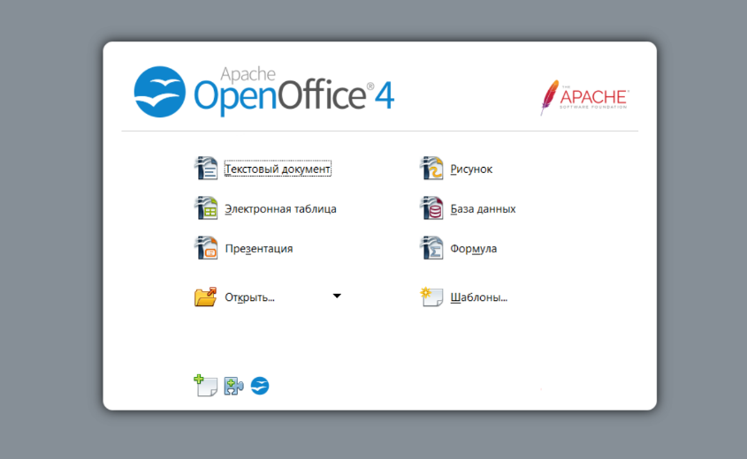

Рис. 8

**ПУНКТ 9**

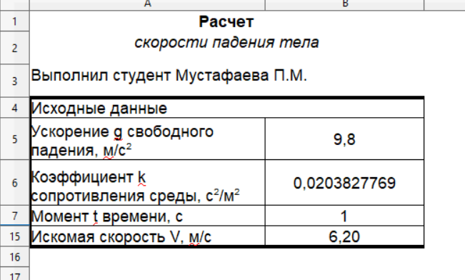

Рис. 9

**ПУНКТ 10**

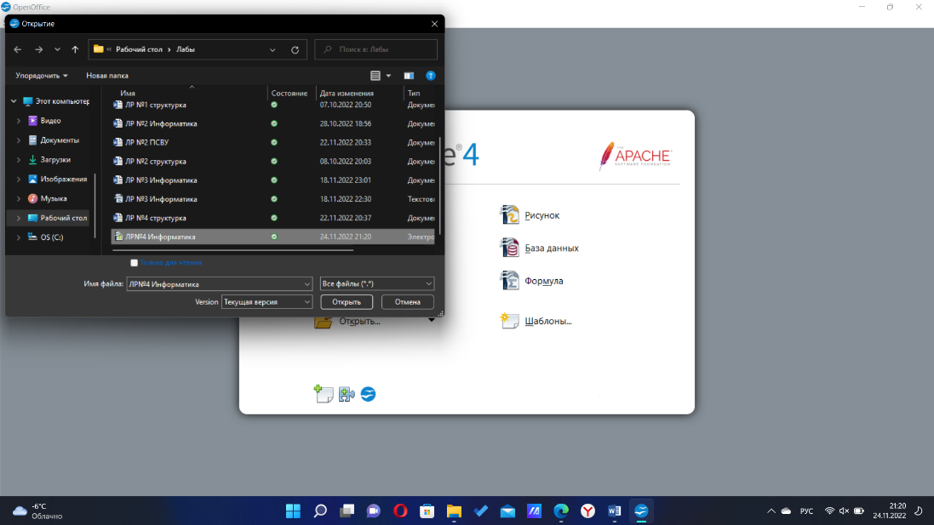

Рис. 10

**ПУНКТ 11**

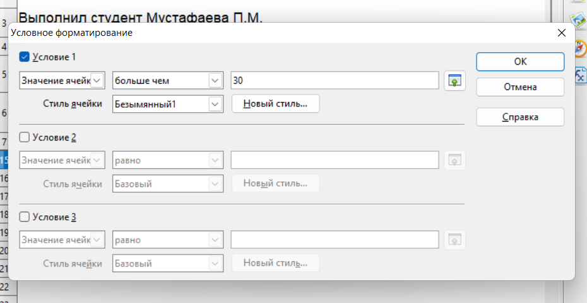

Рис. 11.1

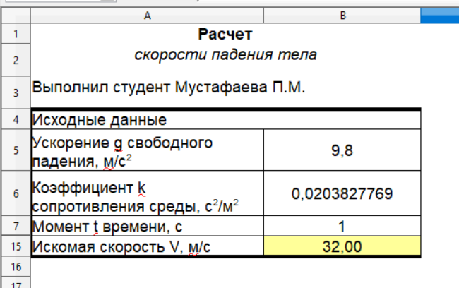

Рис. 11.2

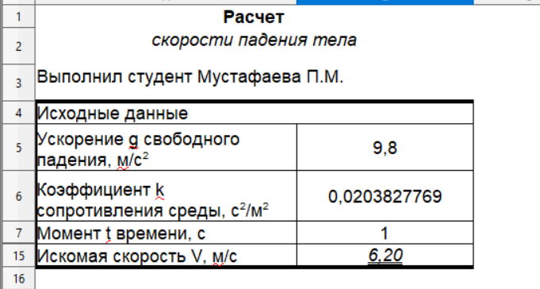

**ПУНКТ 12**

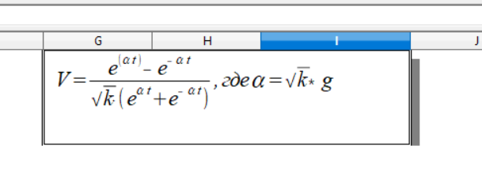

Рис. 12

**ПУНКТ 13**

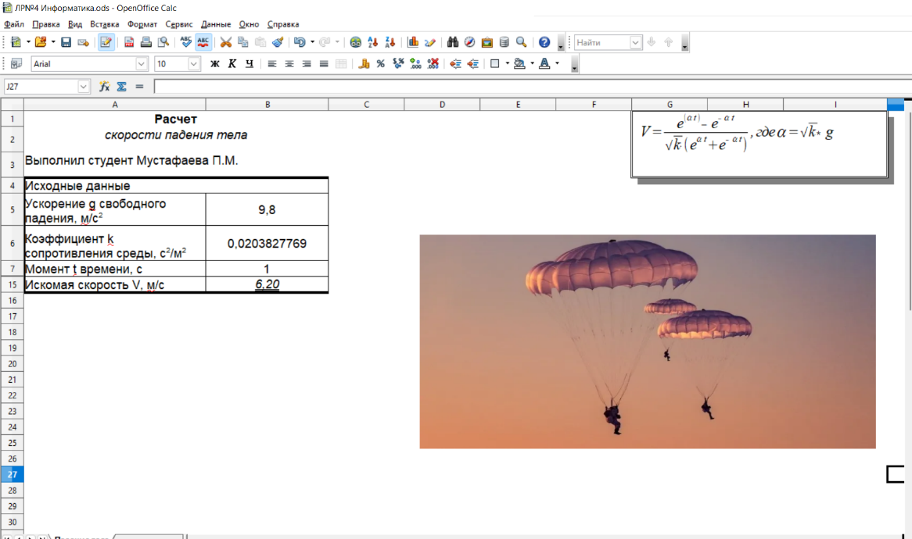

Рис. 13

**ПУНКТ 14**

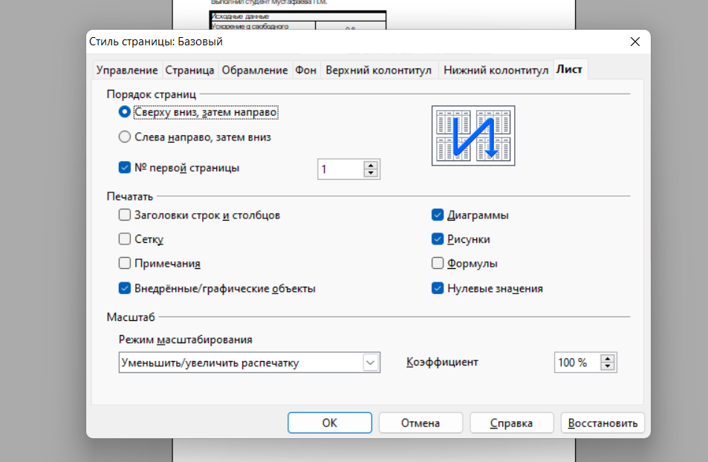

Рис. 14.1

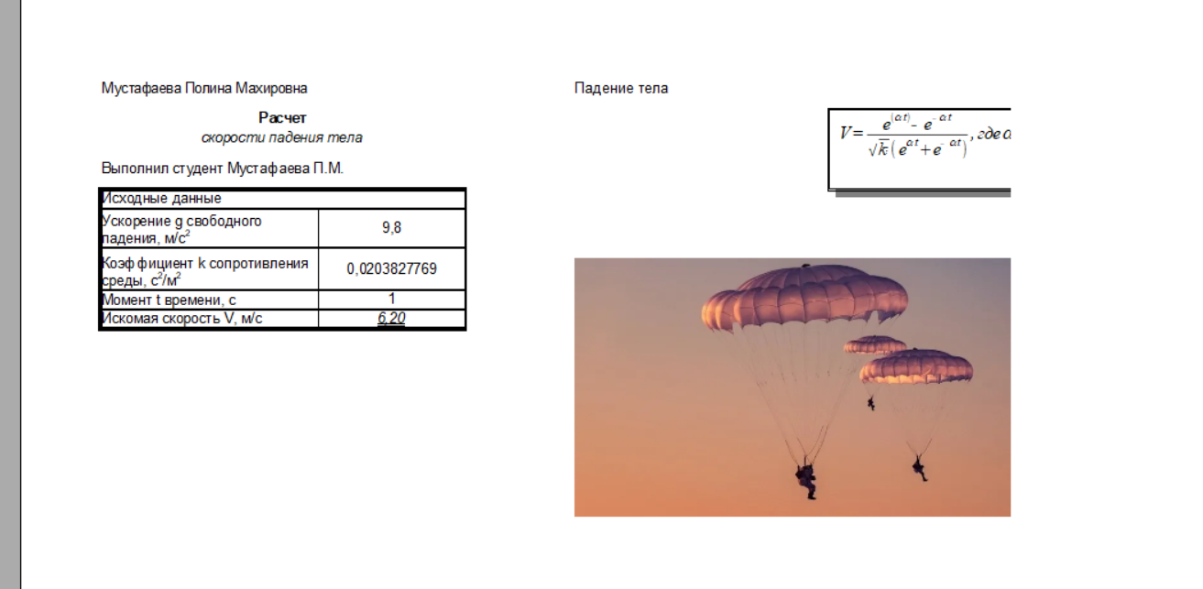

Рис. 14.2

# ВЫВОД

В ходе лабораторной работы были усовершенствованы навыки работы с офисными ППО, созданы таблицы и обработаны табличные данные с помощью OpenOffice Calc.